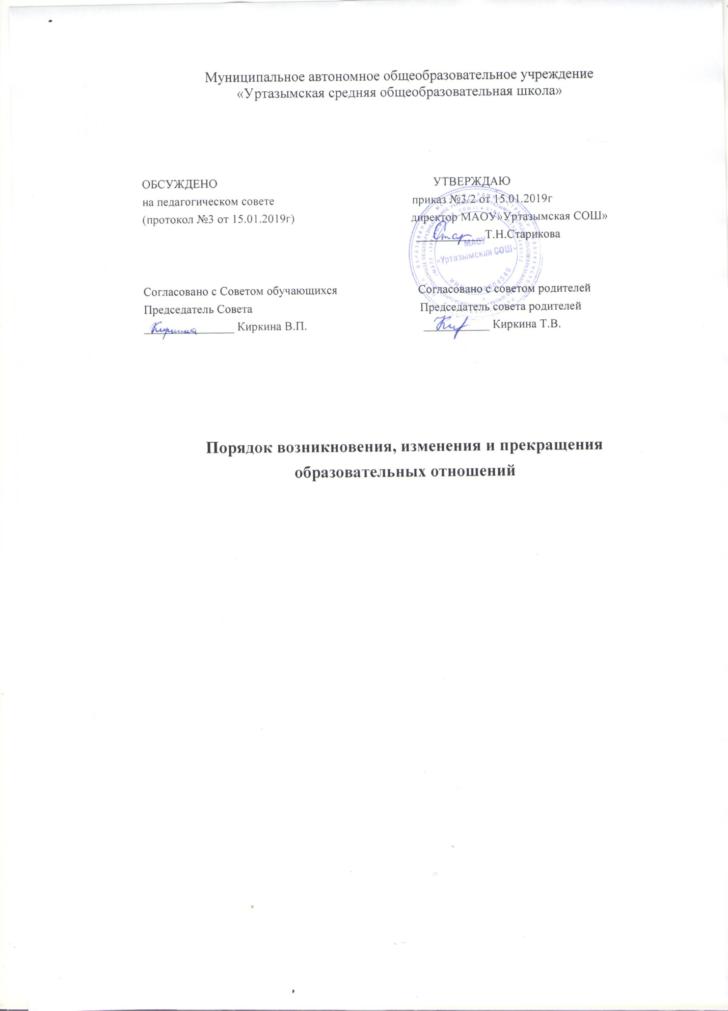

1. Общие положения
1.1. Настоящий Порядок оформления возникновения, приостановления и прекращения образовательных отношений между МАОУ «Уртазымская СОШ» и обучающимися и (или) родителями (законными представителями) несовершеннолетних обучающихся (далее - Порядок) разработан в соответствии:
- Федеральным законом от 29.12.2012 № 273-ФЗ "Об образовании в Российской Федерации".
- Порядком приема граждан на обучение по образовательным программам начального общего, основного общего и среднего общего образования, утв. приказом Минобрнауки России от 22.01.2014 № 32,
- Порядком организации и осуществления образовательной деятельности по основным общеобразовательным программам – образовательным программам начального общего, основного общего и среднего общего образования, утв. приказом Минобрнауки России от 30.08.2013 № 1015.

1.2. Настоящий Порядок регламентирует оформление возникновения, изменения и прекращения образовательных отношений между обучающимися и (или) их родителями (законными представителями) и ОО.
1.3. Под образовательными отношениями понимается освоение обучающимися содержания образовательных программ.
1.4. Участники образовательных отношений – обучающиеся, родители (законные представители) несовершеннолетних обучающихся, педагогические работники и их представители, организации, осуществляющие образовательную деятельность.

2. Возникновение образовательных отношений

2.1. Основанием возникновения образовательных отношений является приказ о приеме (зачислении) лица на обучение в МАОУ «Уртазымская СОШ» и (или) для прохождения промежуточной аттестации и (или) государственной итоговой аттестации.
Изданию приказа о зачислении предшествует заключение договора об образовании.
2.2. Прием на обучение по основным общеобразовательным программам проводится на общедоступной основе без вступительных испытаний.
2.3. Зачисление в ОО на обучение по программам начального общего, основного общего, среднего общего образования оформляется приказом директора ОО в течение 7 рабочих дней после приема документов. Приказы о приеме детей на обучение по программам начального, основного, среднего общего образования размещаются на информационном стендеОО в день их издания.
2.4. Порядок и условия приема в ОО регламентируются Правилами приема в ОО.
2.5. Права и обязанности обучающегося, предусмотренные законодательством об образовании и локальными нормативными актами ОО, возникают у лица, принятого на обучение, с даты, указанной в приказе о приеме лица на обучение.

3. Договор об образовании
3.1. Договор об образовании заключается в простой письменной форме между МАОУ «Уртазымская СОШ», в лице директора и лицом, зачисляемым на обучение (родителями, законными представителями).
3.2. В договоре об образовании должны быть указаны основные характеристики предоставляемого образования (образовательной услуги), в том числе вид, уровень и (или) направленность дополнительной образовательной программы (часть образовательной программы определенного уровня, вида и направленности), форма обучения , срок освоения дополнительной образовательной программы (продолжительность обучения).
3.3. Договор об образовании не может не может содержать условий, ограничивающих права или снижающих уровень гарантий обучающихся по сравнению с установленными законодательством об образовании. Если такие условия включены в договоры, то они не подлежат применению.
3.4. Примерные формы договоров об образовании утверждаются федеральным органом исполнительной власти, осуществляющим функции по выработке государственной политики и нормативно – правовому регулированию в сфере образования.
4.Изменение образовательных отношений
4.1. Образовательные отношения изменяются в случае изменения условий получения образования по основной или дополнительной образовательной программе, повлекших за собой изменение взаимных прав и обязанностей обучающегося и ОО:
– при переходе обучающегося с одной образовательной программы на другую;
– в случае изменения формы обучения;
– при изменении языка образования, изучаемого родного языка из числа языков народов РФ, в том числе русского языка как родного языка, государственных языков республик РФ, факультативных и элективных учебных предметов, курсов, дисциплин (модулей);
– в случае перевода на обучение по индивидуальному учебному плану;
– при организации обучения по основным общеобразовательным программам на дому для обучающихся, нуждающихся в длительном лечении, а также детей-инвалидов.
4.2. Образовательные отношения могут быть изменены как по инициативе обучающегося и (или) родителей (законных представителей) несовершеннолетнего обучающегося на основании письменного заявления, поданного в письменной форме, так и по инициативе ОО.
4.3. Изменение формы обучения осуществляется на основании устава ОО и соответствующего письменного заявления родителей (законных представителей).
4.4. Изменение формы получения образования (вне образовательной организации: в семейной форме или в форме самообразования) осуществляется на основании письменного заявления родителей (законных представителей) несовершеннолетнего обучающегося или на основании письменного заявления совершеннолетнего обучающегося и влечет за собой прекращение образовательных отношений между обучающимся и ОО, которое оформляется распорядительным актом руководителя ОО.
4.5. Перевод на обучение по индивидуальному учебному плану, в т. ч. ускоренное обучение в пределах осваиваемой образовательной программы осуществляется на основании письменного заявления обучающегося и (или) родителей (законных представителей) несовершеннолетнего обучающегося и решения педагогического совета ОО, оформленного соответствующим протоколом.
4.6. В случае выбора родителями (законными представителями) обучающегося освоения части образовательной программы ОО в форме семейного образования или самообразования, на основании письменного заявления обучающегося и (или) родителей (законных представителей) руководителем ОО издается приказ о переводе обучающегося на индивидуальный учебный план.
4.7. Для воспитанников* и учащихся, нуждающихся в длительном лечении, детей-инвалидов, которые по состоянию здоровья не могут посещать ОО, на основании заключения медицинской организации и письменного обращения родителей (законных представителей) обучение по основным общеобразовательным программам организуется на дому.
4.8. Приказ руководителя о переводе на индивидуальное обучение на дому издается на основании письменного заявления родителей (законных представителей), а также оформленного в установленном порядке заключения медицинской организации. Перечень заболеваний, наличие которых дает право на обучение на дому, определяется в соответствии с нормативными правовыми актами РФ.
4.9. Права и обязанности обучающегося, предусмотренные законодательством об образовании и локальными нормативными актами ОО изменяются с даты издания приказа директора ОО или с иной указанной в нем даты.

5. Прекращение образовательных отношений

5.1. Образовательные отношения прекращаются в связи с отчислением обучающегося из ОО:
5.1.1. В связи с получением основного общего и среднего общего образования и (или) завершением обучения.
5.1.2. Досрочно по основаниям, установленным п. 4.2. Положения.
5.2. Образовательные отношения могут быть прекращены досрочно в следующих случаях:
5.2.1. По инициативе обучающегося и (или) родителей (законных представителей) несовершеннолетнего обучающегося, в т. ч. в случае перемены места жительства, перевода обучающегося для продолжения освоения образовательной программы в другую организацию, осуществляющую образовательную деятельность, выбора получения образования в форме семейного образования или самообразования.
5.2.2. По инициативе ОО в случае применения к обучающемуся, достигшему возраста 15 лет, отчисления как меры дисциплинарного взыскания за неоднократное нарушение устава и локальных нормативных актов ОО.
5.2.3. По обстоятельствам, не зависящим от воли обучающегося или родителей (законных представителей) несовершеннолетнего обучающегося и организации, осуществляющую образовательную деятельность, в т. ч. в случае прекращения деятельности ОО.

5.3. Досрочное прекращение образовательных отношений по инициативе обучающегося и (или) родителей (законных представителей) несовершеннолетнего обучающегося не влечет за собой возникновение каких-либо дополнительных, в т. ч. материальных обязательств обучающегося перед ОО.
5.4. Основанием для прекращения образовательных отношений является приказ об отчислении обучающегося из ОО. Права и обязанности обучающегося, предусмотренные законодательством об образовании и локальными нормативными актами ОО, прекращаются с даты его отчисления из ОО.
5.5. При досрочном прекращении образовательных отношений ОО в трехдневный срок после издания приказа об отчислении обучающегося выдает лицу, отчисленному из ОО, справку об обучении по образцу, установленному ОО.

6. Восстановление обучающегося в ОО

6.1. Восстановление обучающегося в ОО, если он досрочно прекратил образовательные отношения по своей инициативе и (или) инициативе родителей (законных представителей), проводится в соответствии с Правилами приема в ОО.
6.2. Право на восстановление в ОО имеют лица, не достигшие возраста 18 лет, а также обучающиеся по образовательным программам начального общего, основного общего и среднего общего образования в форме семейного образования или самообразования, не ликвидировавшие в установленные сроки академической задолженности.
6.3. Восстановление лиц в число обучающихся ОО осуществляется только при наличии свободных мест.
6.4. При восстановлении обучающегося по образовательным программам начального общего, основного общего и среднего общего образования в форме семейного образования или самообразования, не ликвидировавшего в установленные сроки академической задолженности, ОО проводит определение уровня образования обучающегося для зачисления в конкретный класс.
6.5. Восстановление обучающегося производится на основании личного заявления обучающего и (или) родителей (законных представителей) несовершеннолетнего обучающегося.
6.6. Решение о восстановлении обучающегося утверждается приказом руководителя ОО.
6.7. При восстановлении в ОО обучающемуся устанавливается порядок и сроки ликвидации академической задолженности (при ее наличии).

*При наличии.

